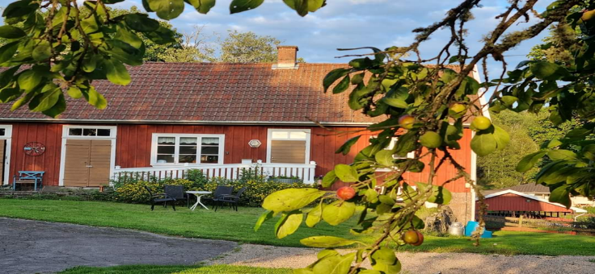 | Invigning 2023  Nationaldagen 6/6 kl 12 -16
Barnen gör framtiden  – en utställning med konstverk av Fagereds skolas elever, i ett samarbete med GALLERI PRästgår`n. Endast 2 dagar 6-7 juni | HISTORISKA RUMMET  - nytt & förändrat  Överraskningar och våghalsiga avslöjanden
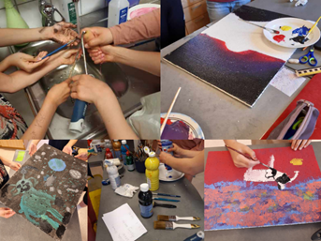 | 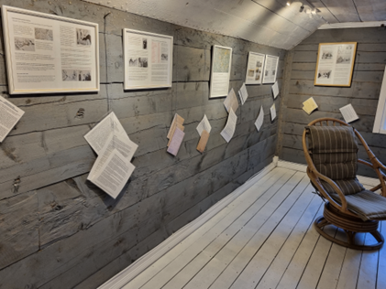
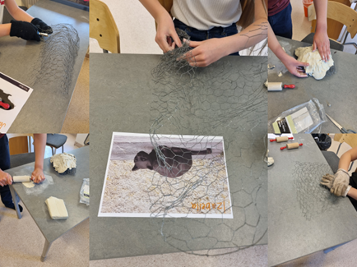 | 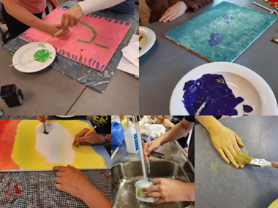
Ta med egen fikakorg att njuta av in trädgården. Strosa runt, se skulpturer och läs texter att tänka kring
Maavägen 4 31162 Ullared / Fagered , 0761 632900 Öppettider se hemsida: www.galleriprastgarn.weebly.com

